ΟΡΙΣΤΙΚΟ-ΑΟΡΙΣΤΟ ΑΡΘΡΟ
Το αόριστο άρθρο το χρησιμοποιούμε όταν δεν αναφερόμαστε σε κάτι συγκεκριμένο, π.χ. Μια φορά κι έναν καιρό ήταν ένας μικρός σκύλος.

Το οριστικό άρθρο το χρησιμοποιούμε όταν αναφερόμαστε σε κάτι συγκεκριμένο, π.χ. Γιωργάκη, φέρε μου σε παρακαλώ τα βιβλία του Νίκου.

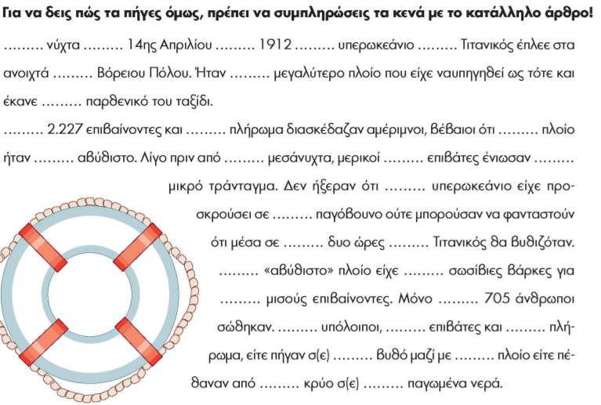
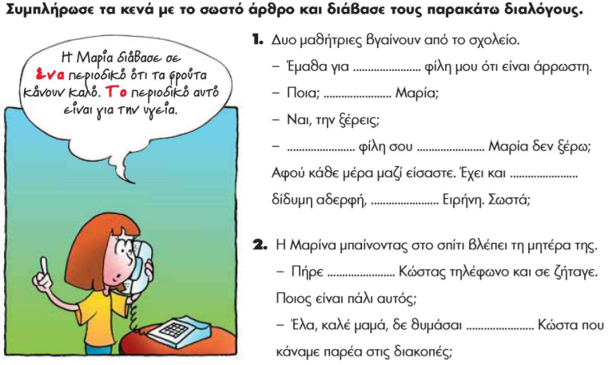

Συμπληρώνω τα κενά των προτάσεων με τον κατάλληλο τύπο των επιθέτων της παρένθεσης:

Αυτή η κοπέλα είναι ……………….. (ελαφρύς) σαν πούπουλο.
Η πλατεία μετά την επέκτασή της είναι πια αρκετά ……………….. (φαρδύς).
Καλό είναι να προσέχουμε για να μη γίνουμε ……………….. (παχύς).
Το αγαπημένο χρώμα του Μάκη είναι το ……………….. (θαλασσής).
Οι καινούριες μου μπότες είναι ……………….. (καφετής).
Τα ……………….. (σταχτής) μάτια του σκύλου με κοίταζαν όλο κατανόηση.
Ήρθαν ειδικά φορτηγά για να μεταφέρουν τα ……………….. (βαρύς) έπιπλα
Από τα ρήματα της παρένθεσης φτιάξε μετοχές με λειτουργία επιθέτου και
συμπλήρωσε τα κενά.
• Δε χόρταινε να βλέπει τις ……………………………………. αμυγδαλιές. (ανθίζω )
• Κατάλαβε πως όλα ήταν καλά όταν είδε το …………………………….. πρόσωπό του. (χαίρομαι )
• Πάντοτε ήθελε να αποκτήσει ένα …………………………….. σκυλάκι. (εκπαιδεύω)
• Προσπάθησα να βάλω πίσω στο κλουβί του το …………………………… σκιουράκι. (ζαλίζομαι )

